Тема урока: Электромагнитная индукция. Electromagnetic induction. |  | Школа: М.Горького
Дата: 29 апреля 2017 года |  | ФИО учителя: Водопьянова Н.Г., Садиярова М.А.
Класс: 8 «А» |  | Кол. присутствующих: 26 |  | Кол. отсутствующих: нет
Тип урока : интегрированный (физика и английский язык)
Задачи урока:
- Обучающая – формирование знаний и умений учащихся по восприятию научной лексики на английском языке; умение работать с научной и технической терминологией; развитие навыков чтения и говорения на английском языке; повторение грамматического материала; формирование знаний и умений учащихся по использованию закона электромагнитной индукции и ее техническому применению; объединение знаний по английскому языку и физике.
- Воспитывающая – овладение умением аккуратно работать с лабораторным оборудованием, ведение записей в тетради.
- Развивающая – развитие обобщенных знаний и целостного представления о физических явлениях; развитие полученных на уроках знаний при интегрированном подходе к изучению различных предметов.
Цели обучения: | Все учащиеся смогут: пользоваться терминологией и формулировать определения на русском языке
 | Большинство учащихся будут уметь: пользоваться терминологией на английском языке, проводить лабораторные исследования
 | Некоторые учащиеся смогут: комментировать выполнение опытов на английском языке, формулировать определения на английском языке
Языковая цель: | Учащиеся смогут:
 | Ключевые слова и фразы: электромагнитная индукция, катушка с током, постоянный магнит
 | Стиль языка, подходящий для диалога/письма в классе: научный
 | Вопросы для обсуждения: будет ли возникать индукционный ток, если рамка покоится в постоянном магнитном поле? будет ли возникать индукционный ток, если рамка вращается в постоянном магнитном поле дугообразного магнита?
 | Можете ли вы сказать, почему индукционный ток в цепи катушки существует только во время движения постоянного магнита относительно катушки?
 | Подсказки: при всяком изменении магнитного поля, пронизывающего контур замкнутого проводника, в проводнике возникает электрический ток, существующий в течение всего процесса изменения магнитного поля.
Предыдущее обучение: | Характеристики постоянного электрического тока, закон Ома для участка цепи
Оборудование | портрет М Фарадея, мультимедийный проектор, индивидуальные карточки-задания, таблица с техническими терминами на английском языке, катушка с сердечником, провода, постоянные магниты, гальванометр
План
Планируемые мероприятия | Действия учителя |  | Действия учеников |  | Ресурсы
Организационный момент | Психологический настрой учащихся |  | Исполняют песню на английском языке |  | Музыкальное сопровождение, текст песни
Определение темы урока | Использование приема «Беру – не беру»  Раздаются конверты с терминами, относящимися к теме урока и теме предыдущего урока. |  | Ученики выбирают из предложенных терминов слова, по их мнению, относящиеся к теме урока |  | Конверты со словами-терминами
Актуализация темы | Учителя физики и английского языка приветствуют учащихся, произносят вступительное слово о целях и задачах урока.  Вступительное слово учителя физики:  Сегодня на уроке мы не только поговорим о величайшем открытии XIX века, но и узнаем о великом ученом Майкле Фарадее, своим открытием он перевернул научный мир, открыл новую эру электричества.  Вступительное слово учителя английского языка:  Today we are going to speak about great scientific discovery of 19 century electromagnetic induction. We ’ll also speak about one of the greatest scientist whose name is Michael Faraday. The story of his difficult life is awfully exciting and interesting.  Для того, чтобы работа на уроке проходила плодотворно, я хочу выбрать экспертов, которые будут оценивать работу учащихся на уроке (Есиркепқызы Акниет, Сахова Анелья, Бахтыбай Ислам) |  |  |  | Отличительные знаки экспертов
Деление на группы. | Использование паззлов.. |  | Ученики подходят к столу учителя и выбирают части паззлов. Объединяются и собирают картинку. Одна из частей картинки у эксперта. |  | Паззлы
Определение правил работы в группах. | Каждая группа учеников формулирует свое правило работы в группе.  работа |  | На листке записывают правило на стикере, вывешивают на барабан. |  | Барабан правил.
Работа по грамматике английского языка | Предложения перевести на английский язык используя Passive voice. |  | Переводят предложения с русского языка на английский язык. Предложение по теме урока записывают на доске и в рабочей тетради. |  | Конверты с заданиями.
Работа по презентации. | Андре-Мари́ Ампе́р — великий французский физик. Он создал первую теорию, которая выражала связь электрических и магнитных явлений. Ему принадлежит гипотеза о природе магнетизма, он ввел в физику понятие «электрический ток». Джеймс Максвелл назвал этого ученого «Ньютоном электричества». В честь этого ученого названа единица измерения силы тока.  Andre- Marie Ampere – the great French physics, created the first theory that expressed the connection between electrical and magnetic phenomena. He owned the hypothesis of the nature of magnetism, he introduced the concept of electric current, James Maxswell called this scientist a «Newtonian of electricity». In honor of this scientist was named current unit  Гео́рг Си́мон Ом — немецкий физик. Он вывел теоретически и подтвердил на опыте закон, выражающий связь между силой тока, напряжением и сопротивлением в электрической цепи. Его именем названа единица измерения электрического сопротивления проводников.  George Simon Om - the great German scientist. He introduced the theory and confirmed the experience of the law, expressing the relationship between, the strength of the current, voltage and resistance in the electrical circuit. His name was the unit of electrical resistance of conductor.  Алессандро Вольта - В 1800 году он изобрёл первую электрическую батарею. Она состояла из помещённых друг на друга пластин меди и цинка, которые были разделены картонными проставками, смоченными в солевом растворе, что позволяло поддерживать бесперебойную подачу электрического тока. В честь этого ученого названа единица измерения электрического напряжения  Alessandro Volta in 1880 he invented the first electric battery. It consisted of placed each other plates of copper and zinc plates, which were separated by cardboard spacers moistened with salt solution, which allowed maintaining an uninterrupted supply of electric current. In honor of this scientist the unit of electrical voltage. |  | Ученики должны прочитать информацию на слайде, используя подсказку, определить фамилию ученого - физика. |  | Презентация.
Информация о Майкле Фарадее. | Презентация составлена на английском языке. |  | Ученица рассказывает биографию М. Фарадея. |  | Презентация.
Динамическая разминка. | Используя 4 ленты и воздушные шарики, удержать шары на лентах. Обратите внимание на физические процессы и явления при выполнении этого задания. |  | Выполняют задание. |  | По 4 ленты и 1 шарик на каждую группу.
Проведение исследовательской работы. Работа в группах по проведению эксперимента. | Учитель физики: «Превратить магнетизм в электричество».  Ровно 10 лет потребовалось великому английскому физику, чтобы ответить на этот вопрос. В дневнике Фарадея опыт по превращению “Магнетизма в электричество”, который принес ему ожидаемый результат, имел номер 16401.  1821 “Magnetism could be produced from the electric current». Why, then could not process be reversed and the electric current produced from magnetism. This is the problem I should solve.  Учитель английского языка:  Now, we’ll try to repeat this great discovery with you. Michael Faraday will help me.  Группы проводят опыт под диктовку учителя английского языка.  Connect a coil of wire to a galvanometer and insert a magnet into the coil.  - What do you see? Answer using the words on the blackboard.  Pupil. We see a deflection of a pointer on the galvanometer for a short time and we see, that it stops as soon as the magnet is completely inserted.  Учитель: You are right. - Now, take a magnet away from the coil. What can we see now? Answer using the words on the blackboard.  Pupil: We can see a second galvanometer deflection but this time in the reverse direction. When a magnet is out of a coil the pointer stops.  Изменим условия опыта.  Поместим в магнитное поле магнита прямой проводник, концы которой соединены с гальванометром. Как нужно расположить проводник, чтобы в нем индуцировался электрический ток?  Делаем вывод: что общего во всех этих случаях? Что служит причиной появления тока?  Ток возникает лишь при движении магнита относительно провода, расположенного таким образом, чтобы магнит при движении пересекал силовые линии магнитного поля проводника.  Заполнить листы оценивания исследовательской работы  Учитель английского языка: Let’s try to translate it into English.  Now, we come to the conclusion that there is a current only during the time when the magnet is moving  Учитель физики: Явление возникновения электрического тока в проводнике при изменении магнитного потока, пронизывающего контур этого проводника, называется электромагнитной индукцией. Индукционный ток возникает лишь тогда, когда меняется магнитный поток, пронизывающий данный контур. |  | Группы выполняют исследовательскую работу, пытаясь повторить опыт Фарадея.  Эксперты заполняют листы оценивания работы группы. |  | Лабораторное оборудование.
Работа на английском языке с научной лексикой. Закрепление изученного материала. | На интерактивной доске предлагается найти соответствие между словами-терминами и понятиями, характеризующими явление электромагнитной индукции, на русском и английском языках. |  | Находят соответствие между терминами на русском и английском языках. |  | Презентация
Подведение итогов. | Учитель английского языка:  Dear pupils. You’ve revised grammar-Passive voice. You’ve learned many interesting facts about scientist-M.Faraday. You’ve also learned a lot of special words. Now you know what the electromagnetic induction is and can describe Faraday’s experience in English. Most of you’ll use your knowledge in your professional live. I wish you good luck.  Учитель физики:  Дорогие ребята, вы расширили свой научно-технический кругозор, изучили явление электромагнитной индукции и практическое применение этого открытия; увидели возможности расширения физических знаний с использованием английского языка. |  | Заполнение листов самооценивания. |  | Индивидуальные листы оценивания своей работы.
Оценивание. | Выступление экспертов |  | Заполнение листов оценивания работы группы. |  | Индивидуальные листы оценивания работы группы.
Рефлексия. | Прием «Пейзаж» |  | Используя стикеры разных цветов дать характеристику своего настроения на начало и конец урока. |  | Интерактивная доска. Разноцветные стикеры.
Дифференциация  Учеников с повышенной мотивацией использовать в качестве экспертов и давать возможность принимать участие в критериальном оценивании процесса обучения и выполнения задания. | Оценивание  Продолжить использование на уроке физики терминов на английском языке. При планировании уроков английского языка давать дополнительную информацию об ученых исследователях |  | Межпредметные связи  Проведение динамической разминки способствует формированию здорового образа жизни. Использование лексики английского языка формирует развитие речевых навыков обучающихся.
Итоги урока
- При формировании целей урока учитель физики опиралась на имеющиеся знания по предмету, учитель английского языка - на повторение грамматических основ языка.
- На уроке обучающиеся познакомились с биографией великого английского ученого Майкла Фарадея, ученики повторили опыты М. Фарадея по получению индукционного тока и превращению магнетизма в электричество в условиях школьной лаборатории, расширили свой словарный запас, повторили грамматические формы.
- Обучение на уроке было направлено на расширение научного кругозора учеников и пополнение словарного запаса английского языка.
- Ученики повышенной мотивации к обучению имели возможность применить свои знания на практике, ученики пониженной мотивации – положительный пример использования имеющихся знаний.
- При проведении этапов урока все задания учениками выполнялись четко и грамотно, максимально используя возможности каждого из участников группы.

сборка электромагнита и изучение его  действия | Assembly of electromagnet and study if its action
основные свойства магнитов | Basic property of magnet
направление линий поля вокруг прямого проводника с током и соленоида | direction of the field lines around a straight conductor with current and solenoid
действие магнитного поля на проводник с током | effect of magnetic field on the current- carrying conductor
электроизмерительные приборы | electrical measuring instruments
электромагнитная индукция | electromagnetic induction
электромагнитные явления | electromagnetism
электромагниты и их применение | electromagnets and the irapplication
электродвигатель | Electromotor
генератор | Generator
получение изображений магнитных полей | Image acquisition of magnetic field
Магнитное поле | Magnetic field
действие магнитного поля на проводник с током | Magnetic field action on current-carrying conductor
магнитное поле катушки с током | Magnetic field of chokes of current
магнитное поле прямого тока | Magnetic field of forward current
постоянные магниты | Permanent magnet
свойства магнитного поля | Properties of magnetic field
изучение свойств постоянного магнита | Property investigation of permanent magnet
устройство и работа электродвигателя и электроизмерительных приборов | structure and operation of electromotor and electrical measuring instruments

Оценка успешности работы группы
Фамилия, имя эксперта _______________________________
 | Что помогло вам стать успешным?  What helped you to become successfull? | Что вам мешало?  What prevented you?
Тема проекта
Рroject topic
Сотрудничество
Cooperation
Нехватка времени
Lack of time
Недостаточные знания
Not enough knowledge
Распределение ролей в группе
Distribution of roles in a group
Четкий план работы
Certain work plan
Отсутствие опыта работы в группе
Lack of work experience in the group
Поддержка учителя
Teacher support

Лист самооценки и взаимооценки в работе над проектом.
Фамилия, имя ученика___________________
Критерий | Моя оценка | Оценка группы | Комментарий эксперта
Я внес большой вклад в работу группы
Я умею выслушивать аргументы своих товарищей, принимать другую точку зрения
Я отстаиваю свое мнение корректно
Я готов принимать новые идеи
Я умею формулировать проблему и разбивать ее на отдельные задачи
Я умею работать в команде
Критерии оценивания (от 0 до 5 баллов)

В 1895 году А.С. Поповым было изобретено радио.
Термин «энергия» был введен Томасом Юнгом в 1807 году.
Явление электромагнитной индукции было открыто Майклом Фарадеем в 1831 году.

П О С Т О Я Н Н Ы Й М А Г Н И Т | К А Т У Ш К А
Г А Л Ь В А Н О М Е Т Р | С И Л А Т О К А
А М П Е Р М Е Т Р | Н А П Р Я Ж Е Н И Е
С О П Р О Т И В Л Е Н И Е

Фотоотчет
интегрированного урока физика + английский язык
учитель физики Водопьянова Н.Г.
учитель английского языка Садиярова М.А.
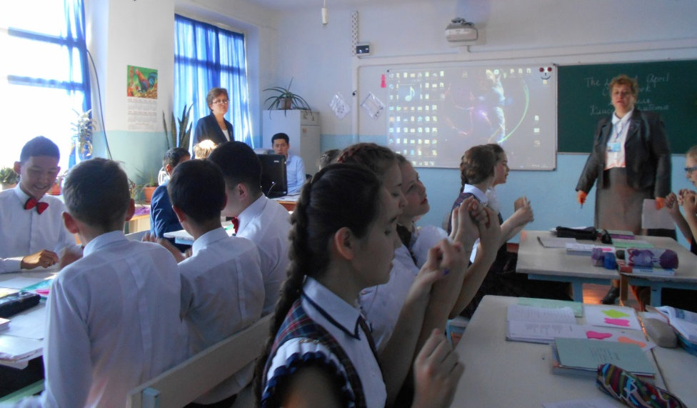

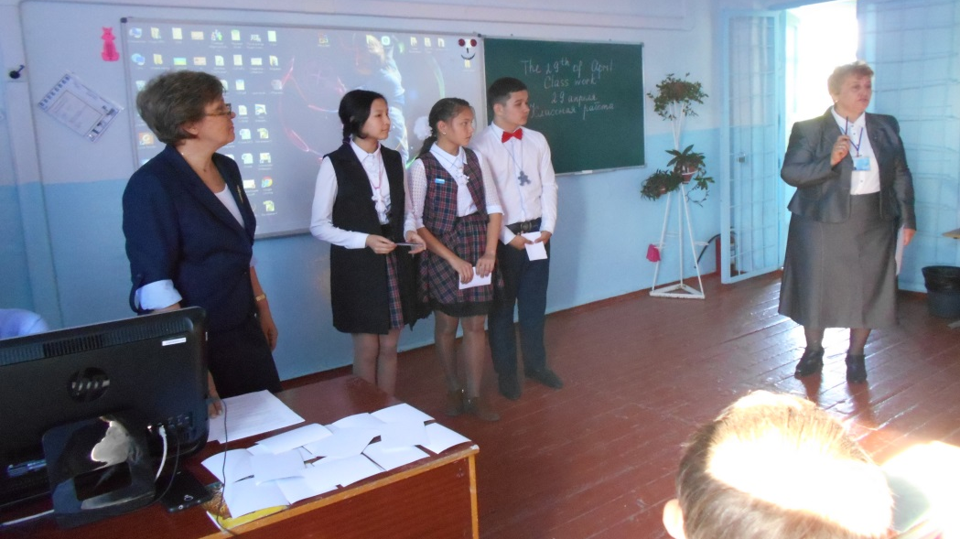

Психологический настрой –
исполнение песни на английском языке

Определение экспертов для оценивания работы группы

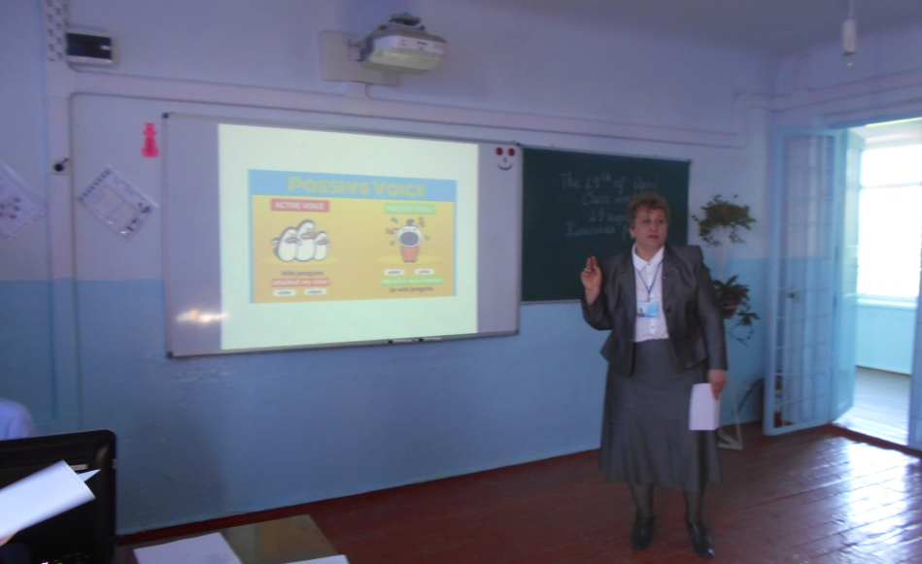
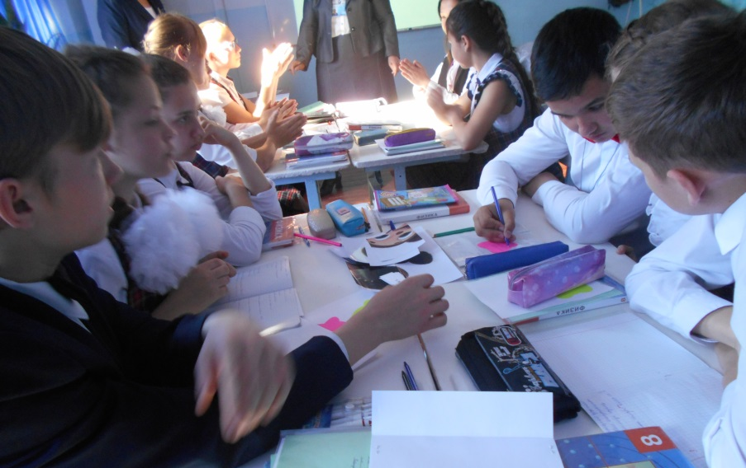

Грамматика английского языка – пассивный залог
Определение правила работы в группе

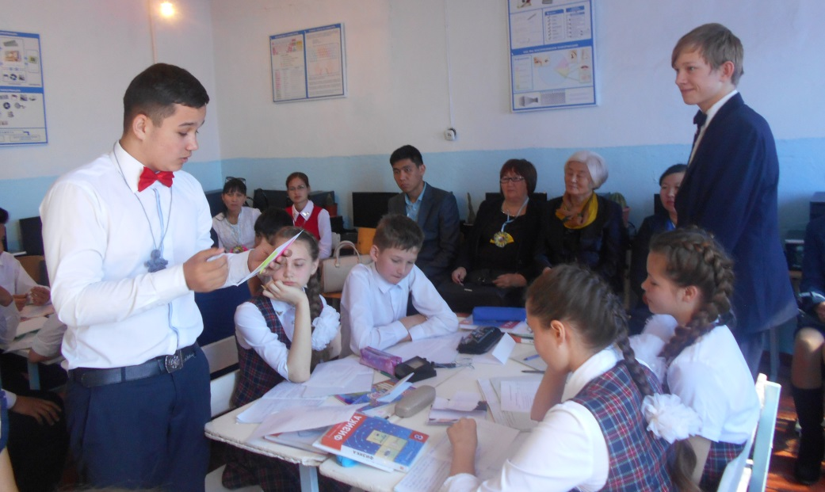
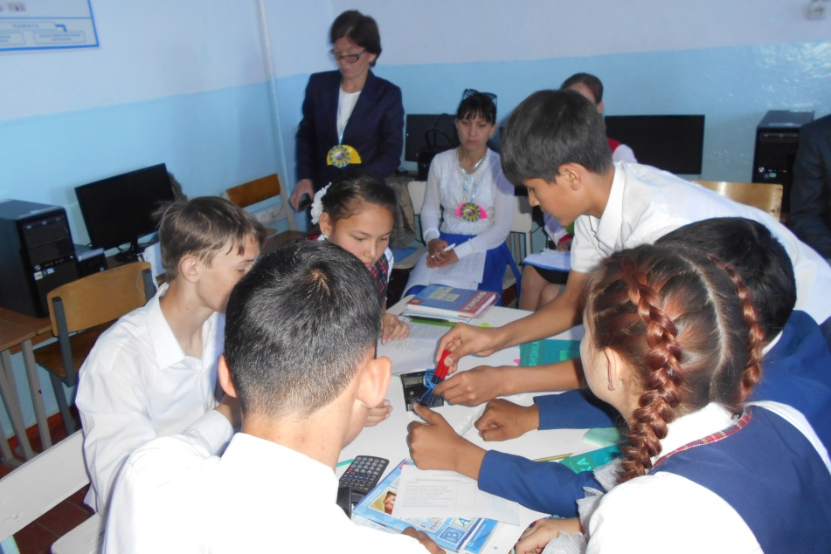
Проведение лабораторного исследования

Самооценивание и взаимооценивание

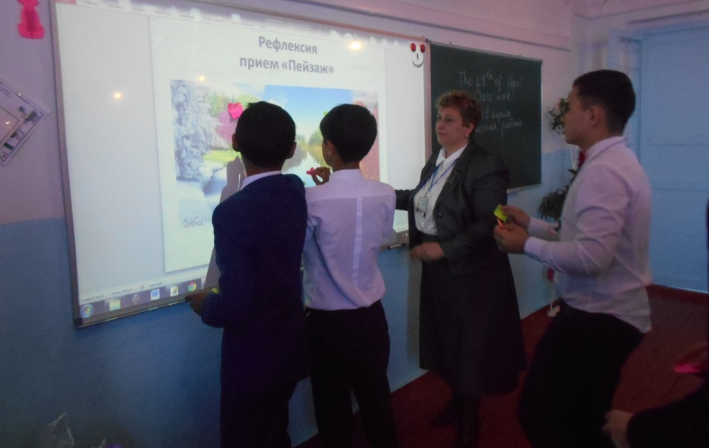
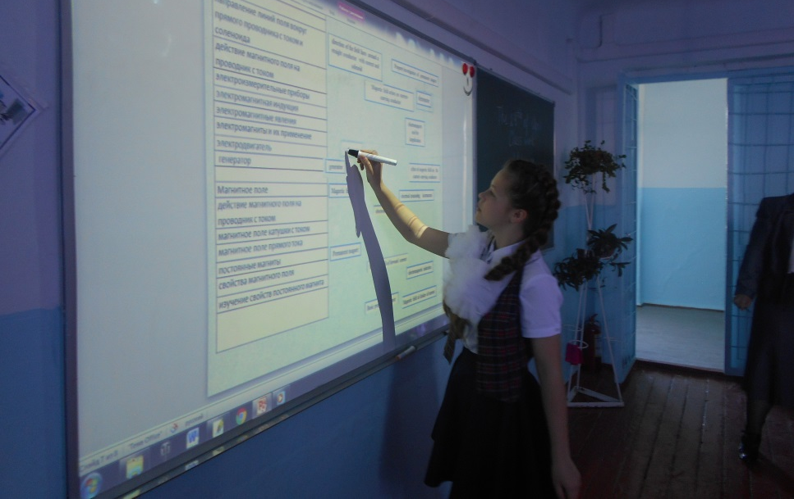
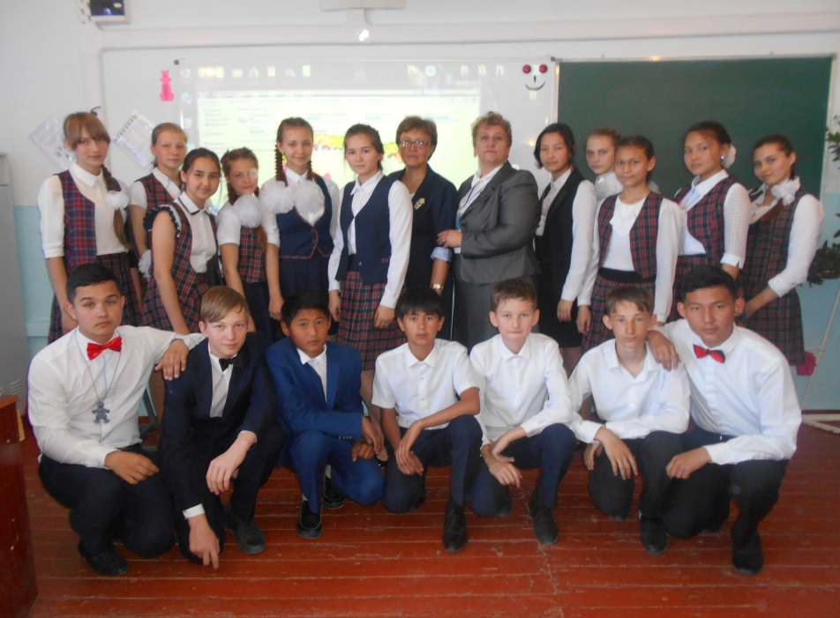
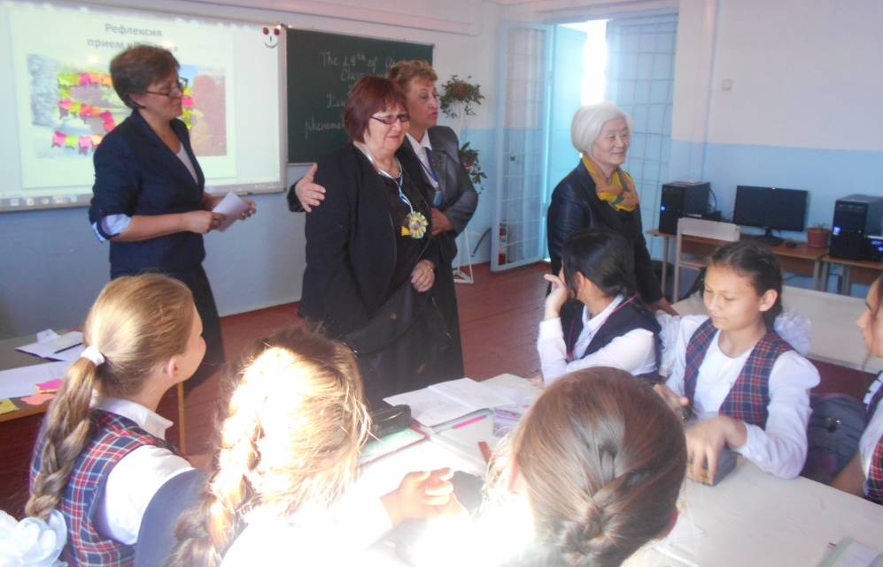
Ученики 8 «А» класса
Гости урока Хон Софья Иннокентьевна и Артыкбаева Гульжамал Агабековна
Рефлексия
Работа с терминами – закрепление изученного материала

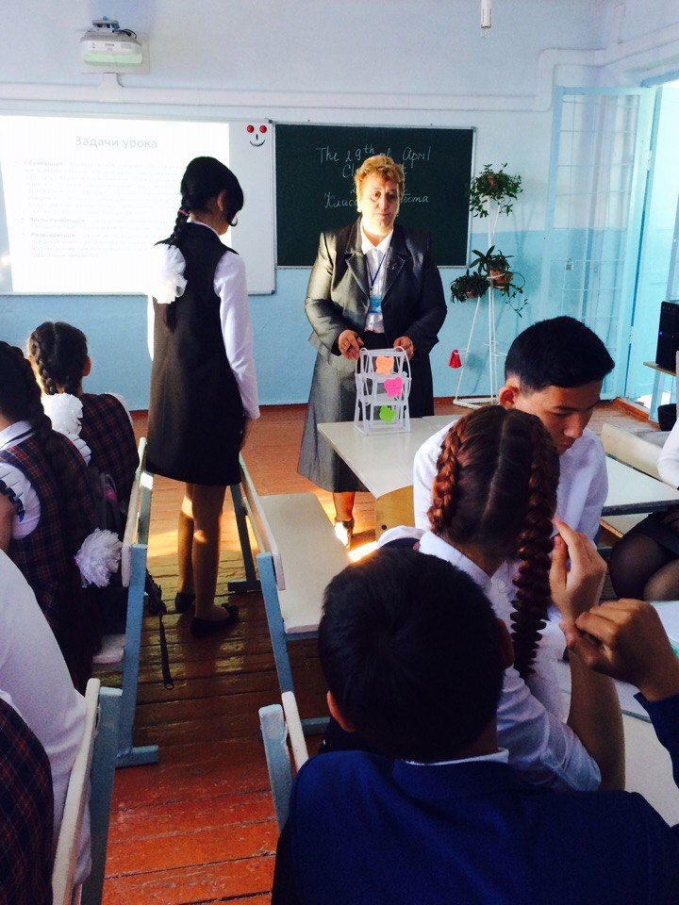
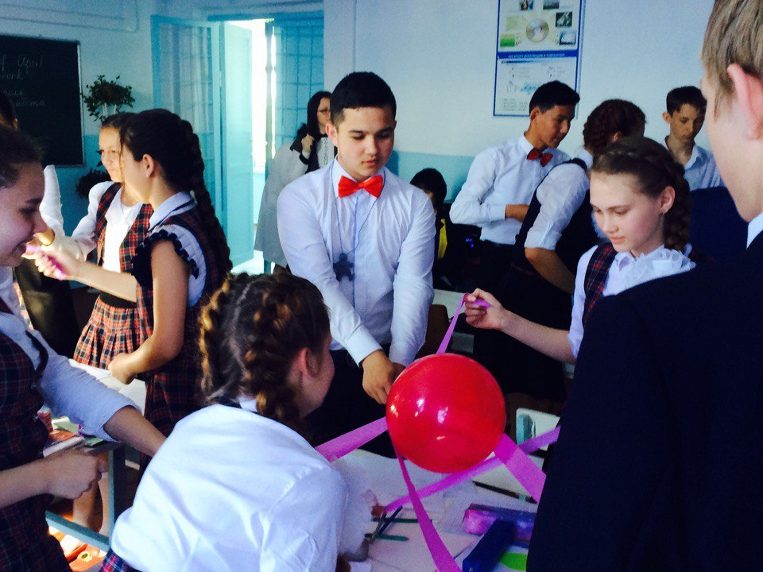
Определение правила работы в группе
Динамическая разминка

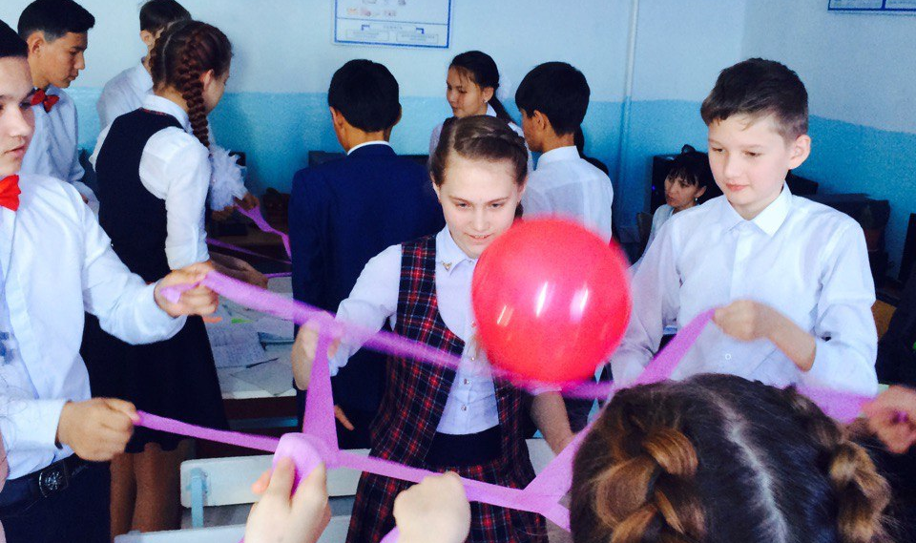

Динамическая разминка

